Lịch sử, ý nghĩa Ngày thành lập Quân đội nhân dân Việt Nam,
Ngày hội Quốc phòng Toàn dân 22/12
Thực hiện chủ trương của Trung ương Đảng và Chỉ thị của Lãnh tụ Hồ Chí Minh, ngày 22/12/1944, Đội Việt Nam Tuyên truyền Giải phóng quân được thành lập. Cũng từ đó, ngày 22/12 trở thành ngày có ý nghĩa lịch sử trọng đại, cũng là ngày truyền thống của Quân đội nhân dân Việt Nam.

26/11/2019 09:53
Tháng 12/1944, lãnh tụ Hồ Chí Minh ra chỉ thị thành lập Đội Việt Nam Tuyên truyền Giải phóng quân. Chỉ thị nhấn mạnh: "Tên Đội Việt Nam Tuyên truyền Giải phóng quân nghĩa là chính trị quan trọng hơn quân sự. Nó là đội tuyên truyền... đồng thời nó là khởi điểm của giải phóng quân, nó có thể đi suốt từ Nam chí Bắc...".
Chính vì vậy, vào ngày 22/12/1944, tại khu rừng nằm giữa hai tổng Hoàng Hoa Thám và Trần Hưng Đạo thuộc châu Nguyên Bình (nay là huyện Nguyên Bình, tỉnh Cao Bằng), Đội Việt Nam Tuyên truyền Giải phóng quân đã chính thức thành lập với 3 tiểu đội gồm 34 chiến sĩ được lựa chọn từ những chiến sĩ Cao-Bắc-Lạng.
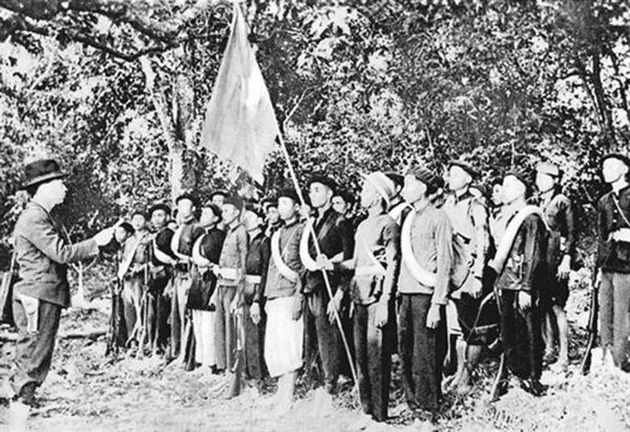
Ngày 22/12/1944 tại khu rừng thuộc huyện Nguyên Bình (Cao Bằng), Đội Việt Nam
Tuyên truyền Giải phóng quân chính thức làm lễ thành lập. (Ảnh tư liệu)
34 chiến sĩ Cao-Bắc-Lạng này là con em các tầng lớp nhân dân bị áp bức, họ có lòng yêu nước, có tinh thần kiên quyết, dũng cảm, chí căm thù địch rất cao, đã siết chặt họ thành một khối vững chắc.
Đội Việt Nam Tuyên truyền Giải phóng quân do đồng chí Hoàng Sâm làm đội trưởng và đồng chí Võ Nguyên Giáp trực tiếp chỉ huy. Đây là đơn vị chủ lực đầu tiên của lực lượng vũ trang cách mạng và là tiền thân của Quân đội nhân dân Việt Nam.
Dưới lá cờ đỏ sao vàng, Đội Việt Nam Tuyên truyền Giải phóng quân đã long trọng đọc 10 lời tuyên thệ.
Việc thành lập Đội Việt Nam Tuyên truyền Giải phóng quân có ý nghĩa đặc biệt quan trọng với lịch sử Quân đội nhân dân Việt Nam.
Chỉ thị thành lập Đội Việt Nam Tuyên truyền Giải phóng quân của lãnh tụ Hồ Chí Minh tuy ngắn nhưng rất súc tích. Bao gồm các vấn đề chủ yếu về đường lối quân sự của Đảng ta như: Vấn đề kháng chiến toàn dân, động viên và vũ trang toàn dân, nguyên tắc xây dựng lực lượng võ trang cách mạng, phương châm xây dựng 3 thứ quân, phương thức hoạt động kết hợp quân sự với chính trị của lực lượng võ trang, nguyên tắc tác chiến và chiến thuật du kích của lực lượng võ trang.
Hồ Chủ tịch nói: "...Đội Việt Nam tuyên truyền giải phóng quân là đội đàn anh mong cho chóng có những đội đàn em khác. Tuy lúc đầu quy mô của nó còn nhỏ, nhưng tiền đồ của nó rất vẻ vang. Nó là khởi điểm của Giải phóng quân, nó có thể đi suốt từ Nam chí Bắc, khắp đất nước Việt Nam chúng ta".
Tên gọi “Quân đội nhân dân” là do Chủ tịch Hồ Chí Minh đặt với ý nghĩa “từ nhân dân mà ra, vì nhân dân phục vụ”.
Chính vì ý nghĩa đó, ngày 22/12/1944 được chọn làm ngày kỷ niệm thành lập Quân đội nhân dân Việt Nam.
Chấp hành chỉ thị của Hồ Chủ tịch là: "phải đánh thắng trận đầu", vì vậy ngay sau khi thành lập, Đội Việt Nam Tuyên truyền Giải phóng quân đã mưu trí, táo bạo hạ đồn Phay Khắt (24/12) và Nà Ngần (25/12/1944) trong hoàn cảnh "ăn mỗi ngày một bữa, đánh mỗi ngày hai trận".
Và chỉ sau một tuần lễ, Đội Việt Nam Tuyên truyền Giải phóng quân đã phát triển thành 3 trung đội làm nòng cốt cho công tác tuyên truyền, diệt địch, biến Cao-Bắc-Lạng thành một căn cứ vững chắc.
Vào tháng 4/1945, theo quyết định của hội nghị quân sự Bắc Kỳ, ngày 15/5/1945 tại chợ Chu (tỉnh Thái Nguyên), đã diễn ra lễ hợp nhất 2 đội: Việt Nam Tuyên truyền Giải phóng quân và Cứu quốc Quân với tên gọi mới là: Việt Nam Giải phóng quân, quân số ban đầu là 13 đại đội.
Trong Tổng khởi nghĩa Tháng Tám, Việt Nam giải phóng quân có vai trò rất quan trọng, là đơn vị chủ lực Việt Nam giải phóng quân do đồng chí Võ Nguyên Giáp chỉ huy tiến thị xã Thái Nguyên, mở đầu cho tổng khởi nghĩa toàn quốc.
Lực lượng võ trang đã hỗ trợ đắc lực cho lực lượng chính trị, tổng khởi nghĩa giành chính quyền. Chỉ sau 15 ngày đã đập tan ách đế quốc thực dân và chế độ phong kiến hàng ngàn năm.
Ngày khai sinh nước Việt Nam Dân chủ Cộng hòa 2/9/1945, quân đội Việt Nam mang tên Vệ quốc đoàn, đánh dấu thời kỳ hình thành của quân đội Việt Nam.
Và trong kháng chiến chống Pháp quân đội ta mang tên quen thuộc nhất cho đến ngày nay là Quân đội nhân dân Việt Nam. Với chiến thắng Điện Biên Phủ vĩ đại, quân đội ta đã bước vào thời kỳ trưởng thành.
Trong cuộc kháng chiến chống Mỹ vĩ đại vừa qua, Quân đội nhân dân Việt Nam cũng như mọi bộ phận khác của nó mang cái tên lịch sử là Giải phóng quân miền Nam đã góp phần thành công trong cuông cuộc giải phóng hoàn toàn miền Nam vào mùa Xuân 1975.
Trên cơ sở của một cuộc chiến tranh nhân dân vĩ đại, quân đội ta từ một lực lượng nhỏ bé, vũ khí trang bị thô sơ đã vươn lên thành một đội quân hùng hậu, chính quy hiện đại, gắn bó với nhân dân, tô đậm truyền thống vẻ vang mà Bác Hồ, người cha của các lực lượng võ trang Việt Nam, đã dạy: "... Quân đội ta trung với Đảng, hiếu với dân, sẵn sàng chiến đấu hy sinh vì độc lập tự do của tổ quốc, vì chủ nghĩa xã hội, nhiệm vụ nào cũng hoàn thành, khó khăn nào cũng vượt qua, kẻ thù nào cũng đánh thắng..."
Lần đầu tiên trong lịch sử nước ta có một quân đội kiểu mới do Đảng Cộng sản Việt Nam và Chủ tịch Hồ Chí Minh tổ chức, lãnh đạo, giáo dục và rèn luyện; một quân đội cách mạng từ nhân dân mà ra, vì nhân dân mà chiến đấu, mang bản chất giai cấp công nhân, tính nhân dân, tính dân tộc sâu sắc; chiến đấu vì mục tiêu lý tưởng độc lập dân tộc và chủ nghĩa xã hội.
Năm 1989, theo chỉ thị của Ban bí thư Trung ương Đảng và quyết định của Chính phủ, ngày 22/12 hàng năm không chỉ là ngày kỷ niệm thành lập Quân đội nhân dân Việt Nam mà còn là Ngày hội Quốc phòng Toàn dân.
Từ đó, mỗi năm, cứ đến ngày này, toàn dân Việt Nam lại tiến hành các hoạt động hướng vào chủ đề quốc phòng và quân đội, nhằm tuyên truyền sâu rộng truyền thống đánh giặc giữ nước của dân tộc và phẩm chất bộ đội Cụ Hồ, giáo dục lòng yêu nước, yêu CNXH, động viên mọi công dân chăm lo củng cố quốc phòng, xây dựng quân đội, bảo vệ Tổ quốc.

